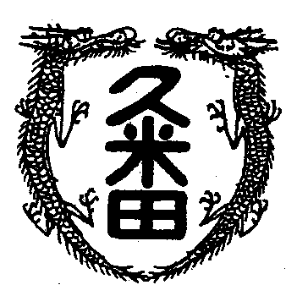
校長室から

学校教育目標
「知・徳・体、調和のとれた生徒の育成」
～進取的な努力をする人材の育成～

令和4年10月7日 第27号
余韻
時間のたつのは、早いもので、ちょうど１週間前に体育大会が終わりました。最後の挨拶でも話したのですが、本当に素晴らしい体育大会でした。
何が素晴らしいって、みんながみんな、全力で取り組んでいたこと。
給食の配膳の時ぐらいしか、みなさんの顔を見ませんが、その顔が今まで見たこともない一所懸命だった。
行事のありがたさを感じるとともに、３年間行われることなく、３年ぶりに全学年そろって行えたことに感謝したい気持ちでいっぱいです。
３年生は、最初で最後の全員での体育大会でした。２年生は、迎えるべき３年生に向けての体育大会で、来年はどんなことに取り組めばいいのか、考えるいい機会になったと思います。１年生は、中学生が全力で走るとすごい迫力になることを知ったと思います。
私も十数年ぶりにスタ－タ－をやらせていただきました。昔は、ずっとスタ－タ－でした。当時は60m走を全生徒が走ったので、午前中だけで200発ぐらい「パ－ン」とやったでしょうか。耳栓をしていなくて、昼の休憩時に体育館で頭が痛くなってひっくり返っていたことなんかも思い出しました。
また、ピストルを撃った後、ちょっとした「芸」を披露して、その「芸」がきまると観戦していた保護者から拍手をいただいたり。今回もやってみましたが、腕は落ちていました。また、その昔、リレ－の選手が走るのに合わせて、ウェ－ブが起きてたなあ～なんて昔話ばかりになってしまいました。
しかし、１週間たっても体育大会のみんなの頑張りは、余韻となって残っています。

